Правила пользования огнетушителем
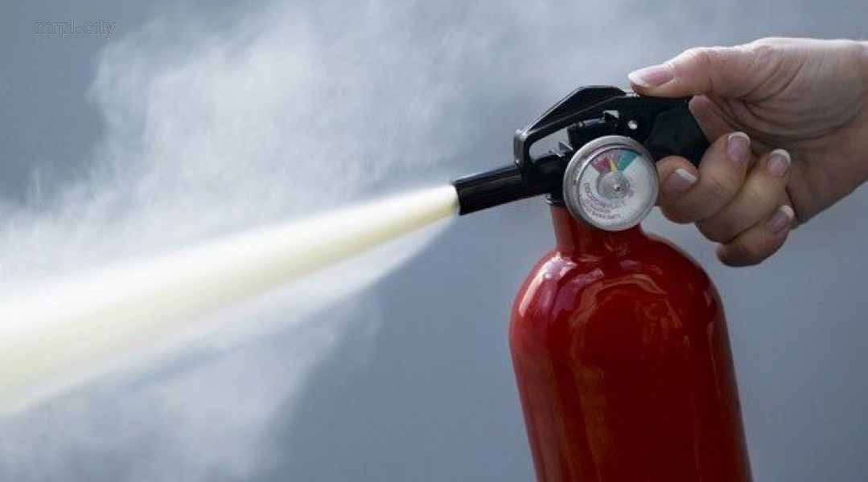
Огнетушитель - это техническое устройство, предназначенное для тушения пожаров в начальной стадии их возникновения. Каждый человек должен знать, как устроен, как действует огнетушитель, и уметь обращаться с ним. В начальной стадии пожара огнетушитель может спасти жизнь и имущество, когда требуется потушить небольшое возгорание или удержать распространение пожара до прибытия пожарных. Однако они бесполезны при тушении большого огня.
- Приобретите огнетушитель, которым Вы сможете потушить пожар в момент его возникновения.
- Огнетушитель должен быть такого веса, чтобы члены семьи могли им воспользоваться.
Огнетушители разделяются на следующие типы:
1. Пенные.
Для тушения горючих жидкостей (бензин, масло, лак, краска) и очагов пожаров твердых материалов на площади не более 1м2, за исключением установок, находящихся под напряжением;
2. Порошковые.
Для тушения загораний легковоспламеняющихся и горючих жидкостей, лаков, красок, пластмасс, электроустановок, находящихся под напряжением до 1000 вольт;
3. Углекислотные.
Для тушения различных веществ и материалов, электроустановок под напряжением, любых жидкостей. Эти огнетушители не имеют себе равных при тушении пожара в архивах, хранилищах произведений искусств.
В зависимости от характера огнетушителя разнится и его применение.
Порядок применения порошковых огнетушителей:
- в первую очередь нужно ознакомиться с инструкцией, нарисованной на огнетушителе (желательно при покупке огнетушителя ознакомиться и иметь представление);
- огнетушитель всегда должен находиться в одном и том же месте, чтобы в любой момент можно было им воспользоваться;
Если произошло возгорание необходимо провести следующие действия:
- необходимо поднести огнетушитель на минимально возможное и безопасное для тушения пожара расстояние, учитывая, что длина струи огнетушащего вещества составляет 3 м;
-сорвать пломбу на огнетушителе, имеющуюся на запорно-пусковом устройстве;
-выдернуть чеку;
-направить насадку шланга на очаг возгорания;
-нажать курок (рычаг) на огнетушителе;
-подождать 3-5 с для приведения огнетушителя в готовность;
-при выходе огнетушащего вещества тушить возгорание.
В случае применения порошкового огнетушителя в закрытом и малом по объему пространстве необходимо сразу же после прекращения тушения проветрить это помещение. Кроме того, нужно учитывать возможность образования запыленности из-за порошкового облака (особенно в малом пространстве) и перемещения его в сторону тушащего.
При эксплуатации порошкового огнетушителя запрещается:
-допускать случаи падения огнетушителя и нанесения по нему ударов;
-использовать огнетушитель при появлении вмятин, вздутий или трещин на корпусе, запорно-пусковом устройстве, а также в случае нарушения герметичности соединений узлов;
-при тушении возгорания располагать корпус огнетушителя на расстоянии менее 1 м от электрооборудования, находящегося под напряжением;
-при тушении возгорания одновременно несколькими огнетушителями направлять струи огнетушащего вещества навстречу друг другу.
Порядок применения углекислотных огнетушителей:
- приблизиться с огнетушителем к очагу пожара (возгорания) на расстояние 2 - 3 метра;
- направить раструб на огонь;
- снять пломбу и выдернуть предохранительную чеку;
- нажать на клавишу рукоятки или открыть запорное устройство до упора в зависимости от модификации огнетушителя и завода-изготовителя;
- по окончании тушения пожара (огня) отпустить рычаг (закрыть вентиль).
ВАЖНО: Запрещено держаться за раструб во время работы огнетушителя, так как он сильно охлаждается, что может привести к обморожению рук.
Требования безопасности при эксплуатации огнетушителей:
Применение огнетушителей должно осуществляться согласно рекомендациям, изложенным в паспортах предприятий-изготовителей и указаниям о действиях во время применения огнетушителей, нанесенным на их этикетках.
Запрещается:
- эксплуатация огнетушителей с наличием вмятин, вздутостей или трещин в корпусе, на запорно-пусковом устройстве, на накидной гайке, а также в случае нарушения герметичности соединения узлов огнетушителя и неисправности индикатора давления (для закачных огнетушителей);
- наносить удары по огнетушителю;
- разбирать и перезаряжать огнетушители лицам, не имеющих право на проведение таких работ;
- бросать огнетушители в огонь во время применения по назначению и ударять ими о землю для приведения его в действие;
- направлять насадку огнетушителя (гибкий шланг, сопло или раструб) во время его эксплуатации в сторону людей;
- использовать огнетушители для нужд не связанных с тушением пожара (очага возгорания).
Во время тушения пожара одновременно несколькими огнетушителями не разрешается направлять струи огнетушащего вещества навстречу друг другу.
Во время тушения углекислотными или порошковыми огнетушителями электрооборудования, находящегося под напряжением до 1000 В необходимо соблюдать безопасное расстояние (не менее 1 метра) от распылительной насадки огнетушителя до электропроводных частей оборудования.
Запрещается использование водяных и водо-пенных огнетушителей для тушения оборудования, находящегося под напряжением, а также веществ, которые вступают в химическую реакцию с водой, что сопровождается интенсивным выделением тепла и разбрызгиванием горючего.
При тушении пожара порошковым огнетушителем, следует учитывать то, что при возникновении высокой запыленности снижается видимость в защищаемом помещении, а при тушении пожара углекислотным огнетушителем - в помещении резко снижается концентрация кислорода в воздухе.
При незначительных очагах огня газо-порошковую и углекислотную смесь огнетушителей следует направлять в основание пламени и энергично перемещать струю по фронту пламени.
Помните: время беспрерывной работы огнетушителя ОП - 2(з) - составляет 8 секунд, ОП - 6(з) - 13 секунд, ОП - 9(з) - 14 секунд.
Во время тушения пожара огнетушитель следует держать вертикально, так как горизонтальное положение не обеспечивает полного использования его заряда.
Использованные огнетушители (даже если их заряд использован не полностью), а также огнетушители с сорванными пломбами необходимо немедленно направлять на перезарядку.

ОНДПР, УГЗ, ВДПО, ПСО Красногвардейского района

